株式会社秀和システム様向け

ハンバーガー注文サイト

システム構造設計書

第1.0版

|  |  |
| --- | --- |
| 版数 | 1.0 |
| 承認者 | ムーンマイル・ソリューションズ　増田智明 |
| 作成者 | ムーンマイル・ソリューションズ　増田智明 |

改版履歴

|  |  |  |  |
| --- | --- | --- | --- |
| 版数 | 改版概要 | 改版日 | 改版者 |
| 1.0 | 新規作成 |  | 増田智明 |

目次

1. はじめに 1

2. システム構成 2

1.1. ソフトウェア構成 3

1.2. ハードウェア構成 3

3. システム概要 5

1.1. 共通ライブラリ機構 5

1.2. 画面表示機構 5

1.3. データベースアクセス機構 5

# はじめに

システム概要仕様書をもとに、次の機能をブレイクダウンする。

* ハンバーガー注文サイト
* 商品受け渡しアプリ
* 商品管理システム
* 販売レポーティング機能
* システムバックアップと復旧計画

# システム構成

システム構成などを図示する。

1. ハンバーガー注文サイト

- 顧客がオンラインで注文を行う主要なインターフェースです。

- データベースと直接通信し、注文情報を送受信します。

2. 商品受け渡しアプリ

- 実店舗または配送スタッフが使用するアプリで、注文された商品の受け渡しを管理します。

- 注文サイトのデータベースから注文データを引き出して使用します。

3. 商品管理システム

- 商品の在庫、価格更新、新商品の追加などを行うシステムです。

- 注文サイトと商品受け渡しアプリの両方に情報を提供します。

4. 販売レポーティング機能

- 販売データを分析し、レポートを生成します。

- 注文サイトや商品管理システムからのデータを受け取り、分析結果を管理者に提供します。

5. システムバックアップと復旧計画

- 全システムのデータを定期的にバックアップし、必要に応じて復旧を行います。

- 主にサーバー上で実行され、全てのシステムデータにアクセス可能です。

▼ネットワーク図

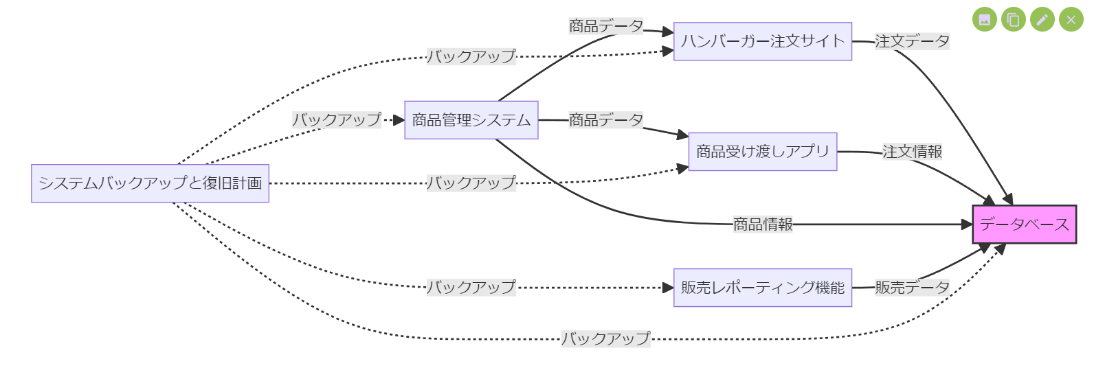

ハンバーガー注文サイト、商品受け渡しアプリ、商品管理システム、販売レポーティング機能 は、すべて データベース とデータのやり取りをしている。

商品管理システム は商品データを注文サイトと受け渡しアプリにも提供する。

システムバックアップと復旧計画 は、すべてのシステムとデータベースに対してバックアップ操作を行う。バックアップ関連の線は点線で表現している。

## ソフトウェア構成

バックエンドは、LaravelでWeb APIを作成する。Web APIのインターフェースはOpenAPI(Swagger)を使い記述する。

|  |  |  |
| --- | --- | --- |
| **機能名** | **フロントエンド** | **バックエンド** |
| ハンバーガー注文サイト | Vue3 | Laravel+MySQL |
| 商品受け渡しアプリ | Vue3 | Larevel+MySQL |
| 商品管理システム | Vue3 | Larevel+MySQL |
| 販売レポート | Vue3+Excel | Laravel+MySQL |
| バックアップシステム |  | Laravel+MySQL |

バックアップシステムは、直接MySQLにからデータを引き出すスクリプトでもよい。

## ハードウェア構成

ハードウェア構成を以下に示す

* ハンバーガーを注文する「お客向け」
* ハンバーガーを販売する側の「管理向け」

に分けられる。

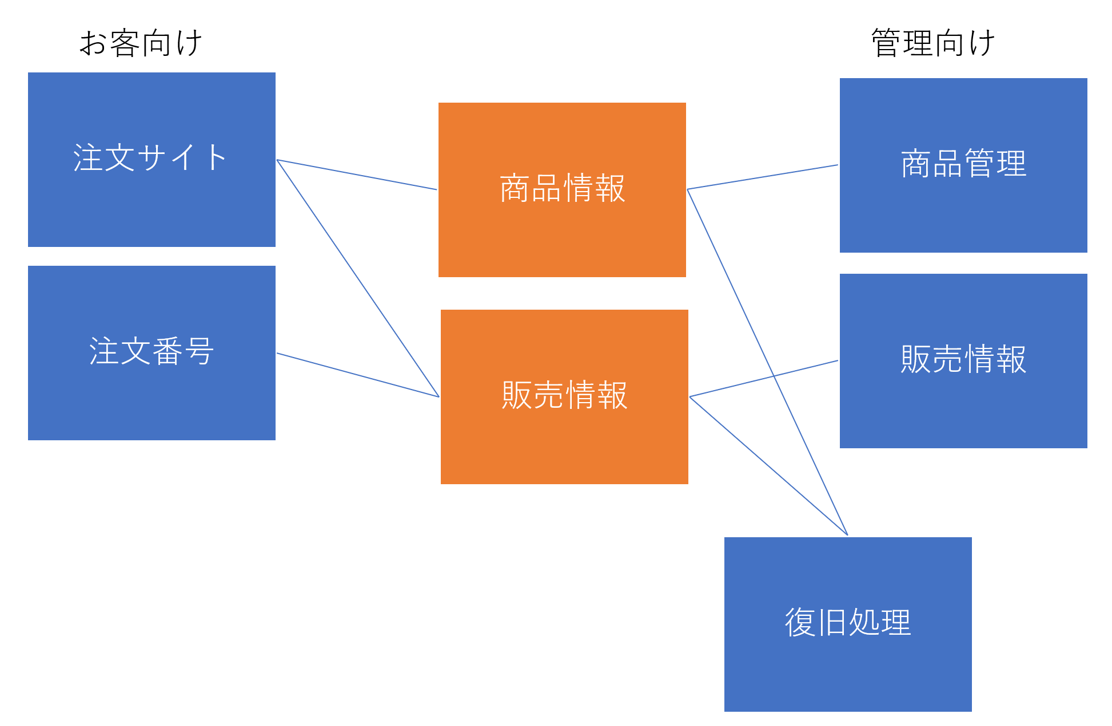

# システム概要

システム構成に従い、各概要を記述する。

## 共通ライブラリ機構

## 画面表示機構

## データベースアクセス機構